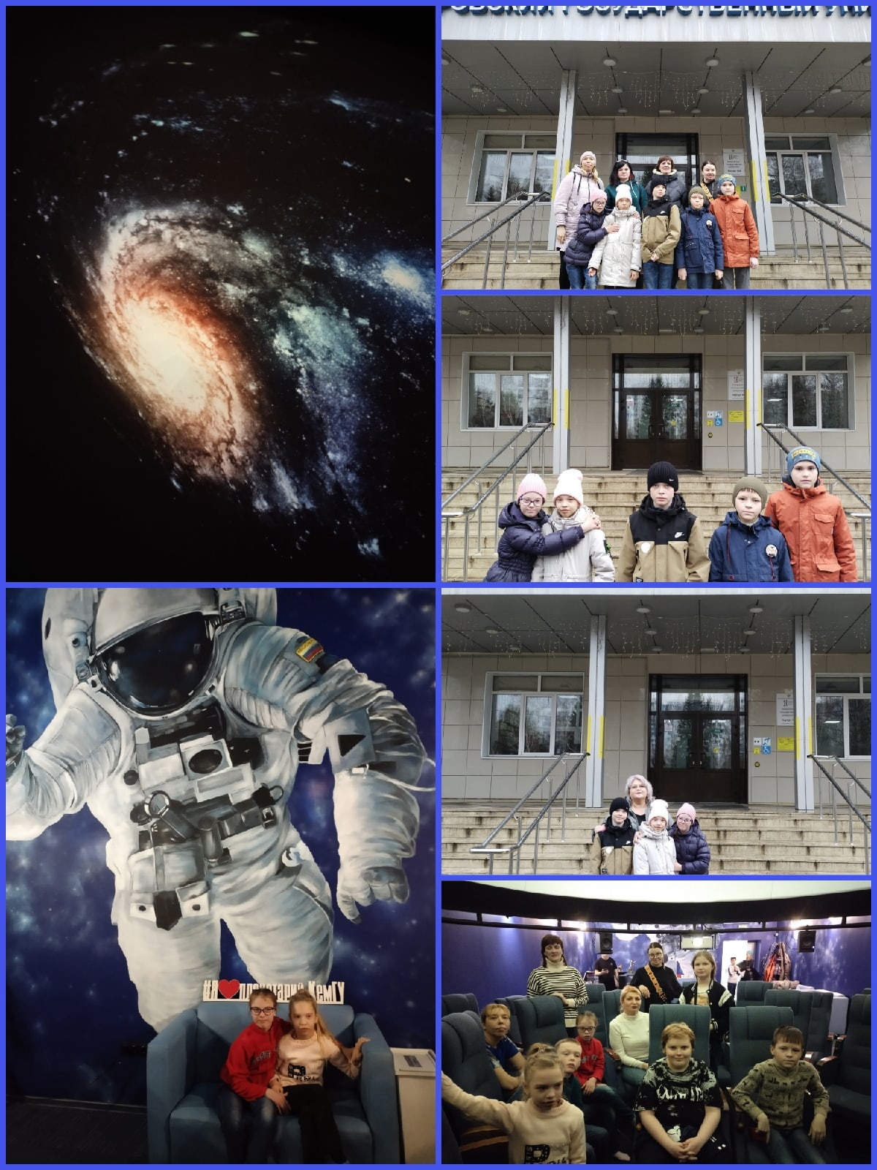Сегодня ребята из 4 "а" класса вместе с родителями и педагогами Кондратьевой И.В. и Будиловой Я.Ю. посетили планетарий в КемГУ, где посмотрели интересный, познавательный фильм "Планеты Вселенной" и почувствовали себя настоящими космонавтами, вышедшими в открытый космос. Этот выход детей был посвящен Дню космонавтики!